Bài Tập Thực Hành Lab 5
1. Cài đặt và kết nối với máy chủ MySQL từ Python
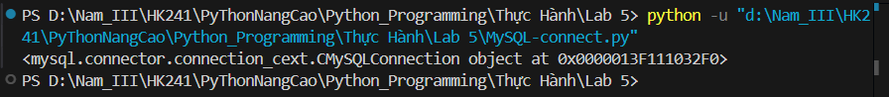

2. Định cấu hình kết nối cơ sở dữ liệu MySQL:
+Thêm module tạo từ điển lưu giữ thông tin kết nối
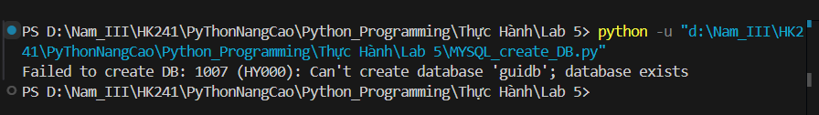
+ Tạo module mới (MySQL_show_DBs.py), thêm mã sau:

3. Thiết kế cơ sở dữ liệu GUI Python:
+ Mở file GUI_TCP_IP.py và save thành file GUI_MySQL.py (Tải code từ website Packt), được kết quả như hình:
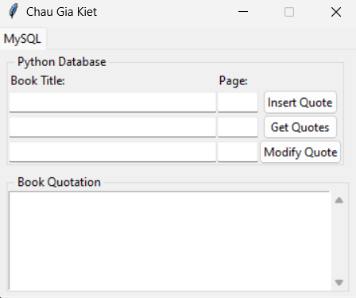
+ Sau khi chạy mysql.exe:
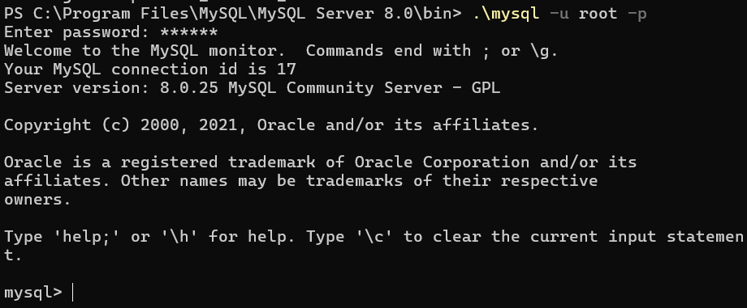
+ Chèn vào các lệnh:
SHOW COLUMNS FROM books
SHOW TABLES
SHOW COLUMNS
SHOW COLUMNS lại với print như hình sau:
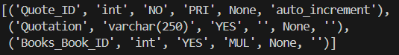

4. Sử dụng lệnh SQL INSERT:
+ Mở Command Prompt và execute 2 câu lệnh SELECT * statements, như hình:
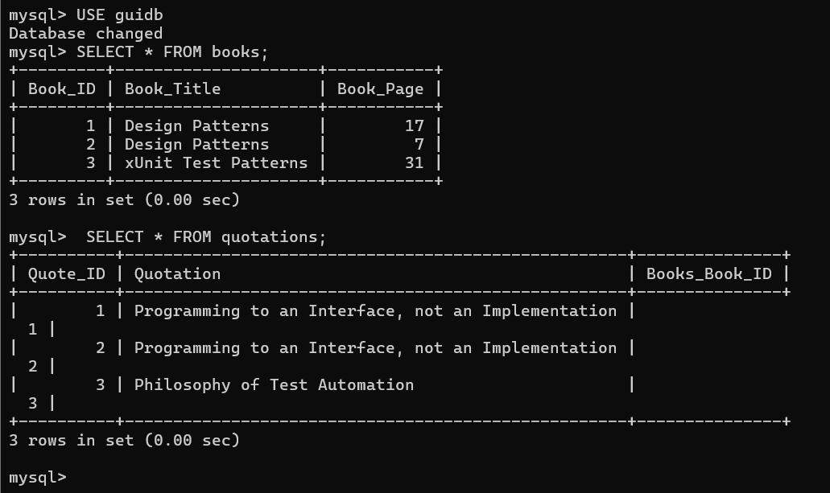
5. Sử dụng lệnh SQL UPDATE tạo ra như hình:
+ Tạo showData, updateGOF method được kết quả như hình:
+ Mở MySQL và run the SELECT * statements:

6.Sử dụng lệnh SQL DELETE:
+ SQL command: cursor.execute("DELETE FROM books WHERE Book_ID = 1")

+ Hãy tạo deleteRecord() method và run results như hình:

7. Lưu trữ và truy xuất dữ liệu:
+ Sử dụng tiện ích ScrolledText để chèn, truy xuất và sửa đổi khi nhập các trích dẫn cuốn sách và lưu trữ trong cơ sở dữ liệu.
